今日动态

2022.10.25 星期二 天气 晴

**本周主题：秋叶飘（三）**

**一、来园情况**

出勤：今天有13位小朋友来园，15位小朋友请假在家休息！生病的小朋友在家里好好休息哦～

**二、集体活动--棉签画《菊花》**

这是一节用棉签画菊花的美术活动。棉签画是用棉签蘸取颜料，在画纸上进行创作的一种画种，它的工具包括棉签、颜料和纸。 活动中我选取了三种有代表性的菊花特征：曲线像豆芽形的、椭圆形的、长短直线型的，让幼儿通过自己的创作，发现菊花的美。其中**甘子明、杜依诺、李梓沫、王睿昕、黄文哲、陶南溢、胡锦煌、董书雨、吴昕炎、胡彦浩、刘思辰、华政康、镇子艺等**小朋友了解棉签作画的方法和菊花的基本特征；**李梓沫、陶南溢、吴昕炎、镇子艺**等小朋友能够用各种点、线条、简单图形表现菊花的基本部分和主要特征，并大胆的用棉签蘸色来表现秋天的菊花

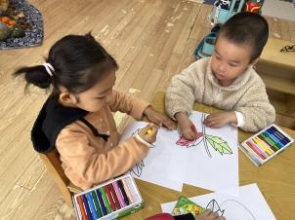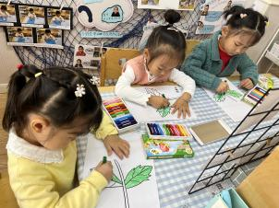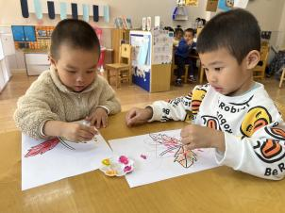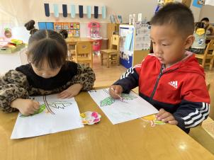

**三、户外混龄游戏**

今天户外混龄游戏，小朋友选择自己喜欢的区域进行游戏，在游戏的过程中发展各方面的能力，同时与不同的孩子交往，社会性方面得到了提升。

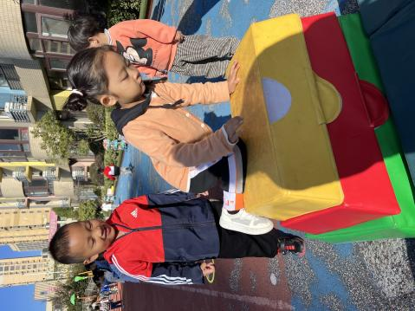 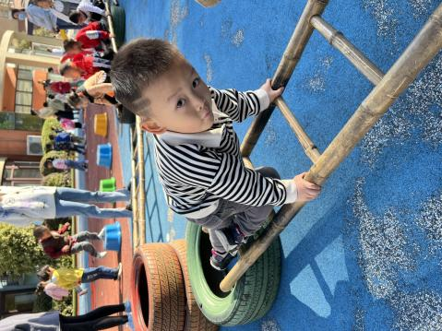 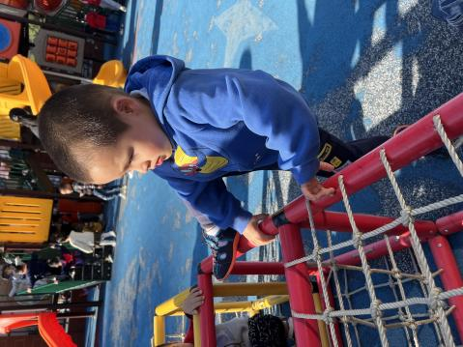

**四、生活活动**

**午睡情况：**所有的小朋友都能在老师的提醒下安静的走进午睡室。都知道睡觉前要脱衣裤，摆鞋子，**吴昕炎、李梓沫、王睿昕**等小朋友能够自己脱裤子并且整理好。

**五、温馨提示**

1.有关自主穿脱衣物、整理衣物大家也要坚持在家练习哦~

2.最近感冒有点频繁，大家注意孩子们身体健康并及时跟班级老师沟通哦~

3.来离园请家长和幼儿带好口罩哦～